
CHEMISCHE BINDINGEN
Inhoud
- Spelbord
- Groene, blauwe & rode kaartjes (met oplossingen)
  - Groen: Geef de juiste benaming van de stof.
  - Blauw: Welke soort(en) binding(en) is/zijn er aanwezig?
  - Rood: Teken de Lewisstructuur.
- Pionnen
- Dobbelsteen
- Pen & papier
Foto 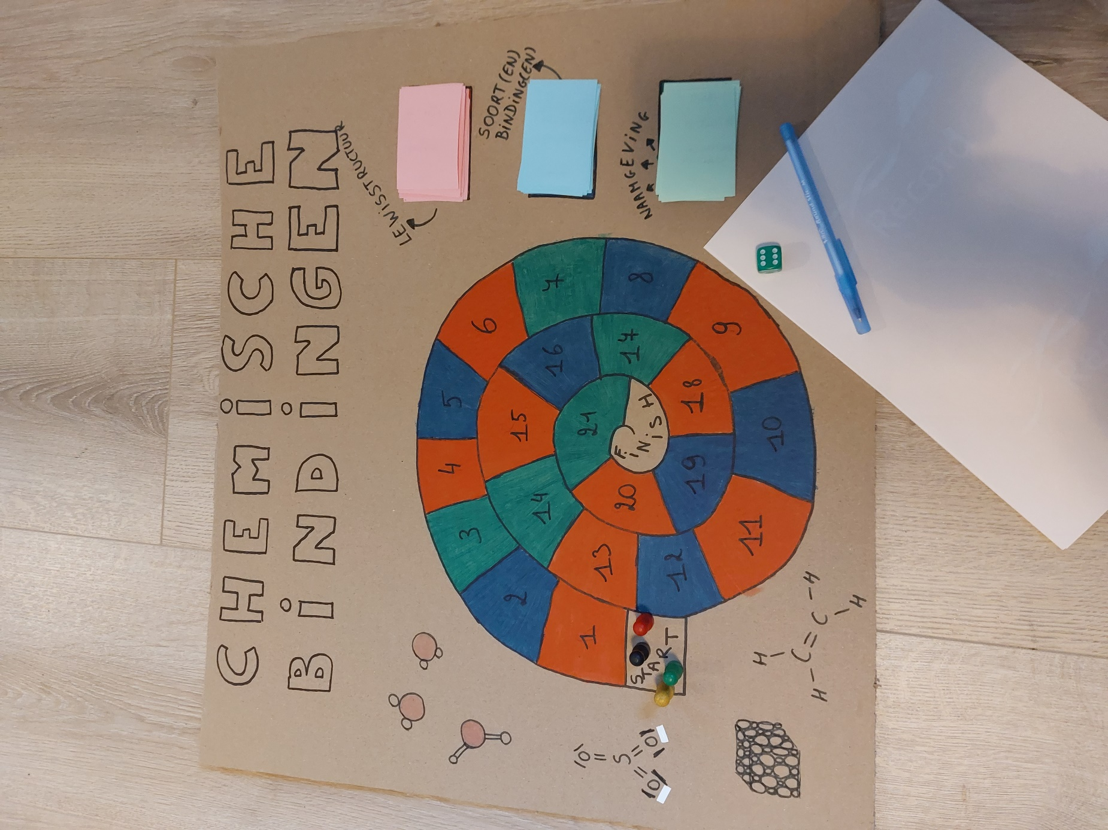
Aantal spelers
Te kiezen. Je kunt het met zoveel als je wilt spelen, maar alleen heb je dan eventueel wel extra pionnen nodig. Houd er wel rekening mee dat het spel dan wel langer kan duren en zeker dat het langer kan duren voordat je aan de beurt bent.
Voor het spelen
- Leg het spelbord klaar en zet de pionnen op START.
- Neem pen en papier.
- Leg de groene, blauwe & rode kaartjes op een aparte stapel langs het spelbord.
De speler die het eerste 6 gooit mag beginnen met het spel.
Spelregels
De speler die als eerste 6 heeft kunnen gooien, mag beginnen.
Deze speler gooit met de dobbelsteen en zet het aantal stappen.
De speler komt nu op een groen, een blauw of een rood vakje terecht.
Een andere speler neemt een kaartje en stelt de vraag aan de speler die aan de beurt is.
Als de speler de vraag goed beantwoordt, dan mag hij/zij het kaartje houden.
Als de speler de vraag fout beantwoordt, dan moet hij het kaartje terug wegleggen.
De bedoeling van het spel is dat je op het einde van het spel over de meeste kaartjes beschikt.
Winnaar
Wanneer één van de spelers de finish heeft bereikt, moeten alle spelers hun kaartjes tellen.
De persoon die op dat moment het meeste kaartjes heeft, wint het spel.
NaCl  Antwoord: natriumchloride | MgF₂  Antwoord: magnesiumfluoride | HF  Antwoord: waterstoffluoride | Cl₂  Antwoord: dichloor
CaI₂  Antwoord: calciumdijodide | H₂O  Antwoord: waterstofdioxide | CO  Antwoord: koolstofmonoxide
NaCl  Antwoord: ionbinding | Cl₂  Antwoord: atoombinding | CCl₄  Antwoord: atoombinding | MgF₂  Antwoord: ionbinding
Li₂S  Antwoord: ionbinding | H₂O  Antwoord: atoombinding | C₂H₄  Antwoord: atoombinding | CO₂  Antwoord: atoom99binding
Tussen Zn en Zn  Antwoord: metaalbinding | Tussen magnesium en magnesium  Antwoord: metaalbinding
NaCl  Antwoord:  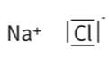 | Li₂S  Antwoord:  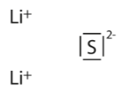 | Tussen Ca en I  Antwoord:  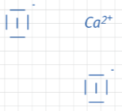 | Tussen Al en Cl  Antwoord:  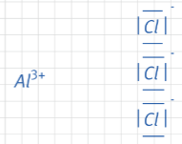
Cl₂  Antwoord: | N₂  Antwoord: | H₂O  Antwoord: | SiF₄  Antwoord:  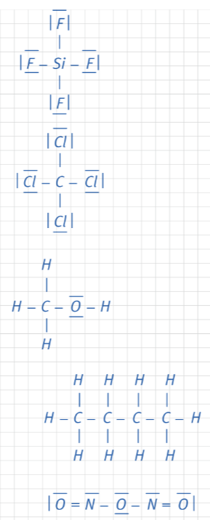
CCl₄  Antwoord: | ONONO  Antwoord: | CH₃OH  Antwoord: | MgF₂  Antwoord:  